Иметь детей – это, конечно, счастье, но, к сожалению, не безоблачное. Послушный, безукоризненный ребенок больше похож на робота. Настоящий, живой маленький человечек не раз огорчит родителей своими поступками, за тем обязательно последует наказание. Но вот каким оно должно быть, за что можно, а за что нельзя наказывать?

Семь правил для всех
- Наказание не должно вредить здоровью - ни физическому, ни
психическому. Более того, НАКАЗАНИЕ ДОЛЖНО БЫТЬ ПОЛЕЗНЫМ. Однако наказывающий ЗАБЫВАЕТ ПОДУМАТЬ...
- Если есть сомнение, наказывать или не наказывать, НЕ наказывайте. Даже если уже поняли, что обычно слишком мягки, доверчивы и не решительны. Никакой «профилактики», никаких наказаний «на всякий случай»!
- За один раз - одно. Даже если проступков совершено сразу необозримое множество, наказание может быть суровым, но только одно, за все сразу, а не поодиночке за каждый. Салат из наказаний - блюдо не для детской души!
НАКАЗАНИЕ - НЕ ЗА СЧЕТ ЛЮБВИ. ЧТО БЫ НИ СЛУЧИЛОСЬ, НЕ ЛИШАЙТЕ РЕБЕНКА ЗАСЛУЖЕННОЙ ПОХВАЛЫ И НАГРАДЫ.
НИКОГДА не отнимайте подаренного вами или кем бы то ни было - НИКОГДА!
Можно отменять только наказания. Даже если набезобразничал так, что хуже некуда, даже если только что поднял на вас руку, но сегодня же помог больному, защитил слабого...
НЕ МЕШАЙТЕ РЕБЕНКУ БЫТЬ РАЗНЫМ.
- Срок давности. Лучше не наказывать, чем наказывать запоздало. Иные чересчур последовательные воспитатели ругают и наказывают детей за проступки, обнаруженные спустя месяц, а то и год (что-то испортил, стащил), забывая, что даже в суровых взрослых законах принимается во внимание срок давности правонарушения.
Необходимо оставить и простить.
Запоздалые наказания ВНУШАЮТ ребенку прошлое, не дают стать другим.
- Наказан - прощен. Инцидент исчерпан. Страница перевернута. Как ни в чем не бывало. О старых грехах ни слова. Не мешайте начинать жизнь сначала!
- Без унижения. Что бы ни было, какая бы ни была вина, наказание не должно восприниматься ребенком как торжество нашей силы над его слабостью, как унижение. Если ребенок считает, что мы несправедливы, наказание подействует только в обратную сторону!
- Ребенок не должен бояться наказания. Не наказания он должен бояться, а нашего огорчения. Хотя ребенок, не будучи совершенным, не может не огорчать любящих его. Не может и жить в постоянном страхе причинить огорчение. Он защищается от этого страха.

Когда нельзя ругать
НЕЛЬЗЯ НАКАЗЫВАТЬ И РУГАТЬ:
- когда ребенок болен, испытывает какие-либо недомогания или еще не совсем оправился после болезни - психика особо уязвима, реакции непредсказуемы;
- когда ест; после сна; перед сном; во время игры; во время работы;
- сразу после физической или душевной травмы (падение, драка, несчастный случай, плохая отметка, любая неудача, пусть даже в этой неудаче виноват только он сам) - нужно, по крайней мере, переждать, пока утихнет острая боль (это не значит, что нужно непременно бросаться утешать);
- когда не справляется: со страхом, с невнимательностью, с ленью, с подвижностью, с раздражительностью, с любым недостатком, прилагая искренние старания; когда проявляет неспособность, бестолковость, неловкость, глупость, неопытность - во всех случаях, когда что-либо НЕ ПОЛУЧАЕТСЯ;
- когда внутренние мотивы поступка, самого пустякового или самого страшного, нам непонятны;
- когда сами мы не в себе; когда устали, огорчены или раздражены по каким-то своим причинам.

Помнить о внушаемости
Вот одна из самых обычных, самых нелепых ошибок. Ругая ребенка, то есть более чем решительно и убежденно утверждая, что он (она): лентяй, трус, бестолочь, негодяй, изверг, подлец, то все это мы внушаем - ребенок ВЕРИТ.
Слова для ребенка значат лишь то, что значат. Всякое утверждение воспринимается однозначно: никакого переносного смысла. Взрослая игра «Понимай наоборот» усваивается не сразу, а подсознанием никогда не усваивается. Оценивая - внушаем самооценку.

Если вы говорите:
- ничего из тебя никогда не выйдет! ты неисправим! ненормальный!
- самый настоящий предатель!
- тебе одна дорога (в тюрьму, под забор, на панель, в больницу, к чертовой матери), то не удивляйтесь, если так оно и окажется. Это самое настоящее ПРЯМОЕ ВНУШЕНИЕ, и оно действует.
Поэтому, наказывая своих детей, прежде всего, подумайте: А ЗАЧЕМ?

Подготовила:
социальный педагог Ровбуть В.Ю.
ГУО «УПК Трокельские ясли – сад – базовая школа»

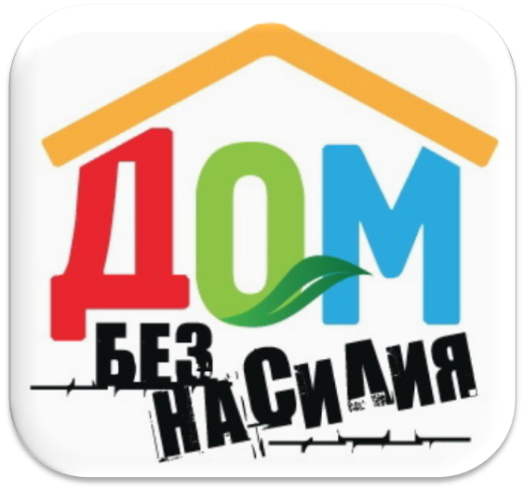

Памятка для родителей

2018

